**MODI – projekt II, zadanie 50**

23L Denys Fokashchuk, 323944

**1. Identyfikacja modeli statycznych**

**1.A**

Zaimportowane dane statyczne mają postać zilustrowaną na rysunku 1.

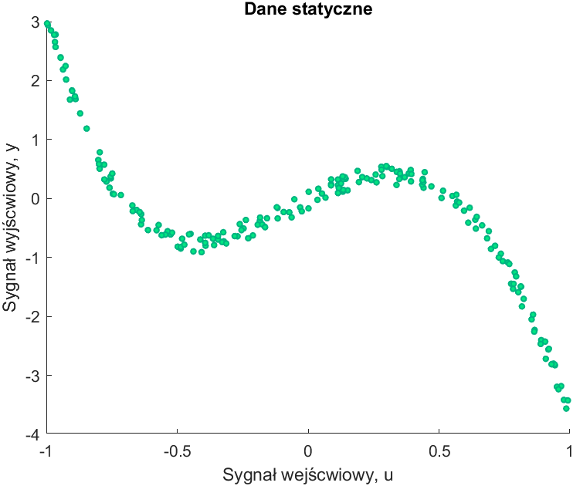

Rysunek 1. Dane statyczne.

W celu podzielenia danych statycznych z pliku *danestat50.txt* na dane uczące i weryfikujące posłużyłem się następującą metodą:

* każdy wiersz mający nieparzysty indeks jest wierszem dla danych uczących;
* każdy wiersz mający parzysty indeks jest wierszem dla danych weryfikujących.

W celu sprawdzenia czy dane uczące i weryfikujące podzieliły się mniej więcej równomiernie narysowałem na wspólnym wykresie te dane co pokazano na rysunku 2.

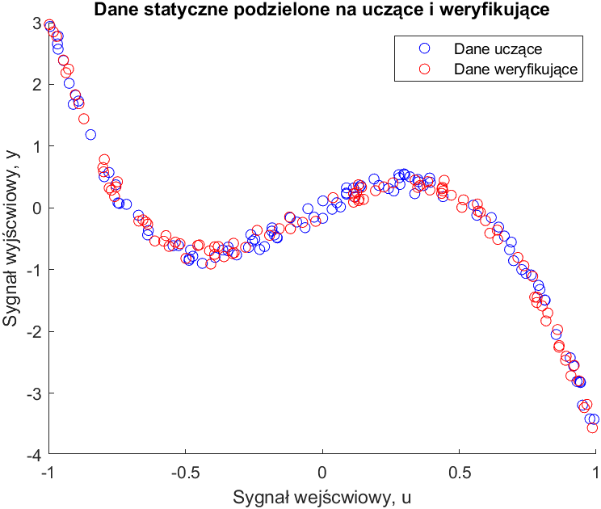

Rysunek 2. Dane statyczne uczące i weryfikujące

Jak można zauważyć dane zostały podzielone równomiernie, więc w dalszej części wykonania projektu posłużę się takim rozkładem tych danych.

|  |  |
| --- | --- |
| Rysunek 3. Dane statyczne uczące | Rysunek 4. Dane statyczne weryfikujące |

**1.B**

Model liniowy będzie postaci $y(u) = a_{0} + a_{1}u$. Za pomocą funkcji lewego dzielenia, dostępnej w MATLABie oraz danych uczących znaleziono wektor współczynników W=[a0, a1]. Dla danych uczących współczynniki mają wartości:

a0 -1.3848; a1 -0.1901.

|  |  |
| --- | --- |
| Rysunek 5. Model liniowy postaci $$y(u) = a_{0} + a_{1}u$$   na tle danych statycznych uczących | Rysunek 6. Model liniowy postaci $y(u) = a_{0} + a_{1}u$   na tle danych statycznych weryfikujących |
|  |  |

Obliczyłem błędy średniokwadratowe dla danych uczących oraz weryfikujących i otrzymałem następujące wyniki:

* Dla danych uczących błąd wynosi 0.832248549155010
* Dla danych weryfikujących błąd wynosi 2.099199950465257

Nawet bez liczenia błędów średniokwadratowych można zauważyć, że znaleziona funkcja źle „aproksymuje” dane zarówno dla danych uczących jak i weryfikujących. Dodatkowym spostrzeżeniem jest to, że błąd dla danych uczących jest znacznie mniejszy niż dla danych weryfikujących. Jest to logiczne, ponieważ szukam najlepszego modelu dla danych uczących, a nie weryfikujących. Przypatrzywszy się danym można założyć, że najlepiej będzie aproksymowała funkcja wielomianowa 3-go stopnia, jednak należy to sprawdzić, co zrobię w następnym punkcie zadania.

**1.C**

W tym punkcie zacznę od sprawdzenia dla wielomianu stopnia większego niż 1, ponieważ dla pierwszego stopnia wielomianu znaleziono model w poprzednim punkcie, w którym również umieszczono charakterystyki y(u) na tle zbiorów uczącego i weryfikującego, natomiast błędy skopiowano do tabeli 1.

|  |  |  |  |
| --- | --- | --- | --- |
| N,  stopień wielo-mianu | Błąd dla danych uczących | Błąd dla danych weryfikujących | Komentarz |
| 1 | 0.832248 | 2.099199 | Błędy są za duże zarówno dla danych uczących jak i weryfikujących, więc należy zwiększyć stopień wielomianu. |
| 2 | 0.821652 | 0.845425 | Błędy są mniejsze od poprzedniej wersji, aczkolwiek wciąż są za duże, więc należy zwiększyć stopień wielomianu. |
| 3 | 0.016273 | 0.019065 | Błędy są znacznie mniejsze od modelu dla stopnia wielomianu równemu 2, jednak postanowiłem spróbować jeszcze zwiększyć stopień w celu ulepszenia modelu. |
| 4 | 0.009034 | 0.01226 | Błędy są jeszcze mniejsze dla dwóch zbiorów. To jest najlepszy model dla moich danych. |
| 5 | 0.009032 | 0.012280 | Chociaż błąd dla danych uczących zmniejszył się, jednak błąd dla danych weryfikujących zwiększył się, więc odbyło się przeparametryzowanie modeli. Nie ma potrzeby sprawdzać dla jeszcze większych stopni wielomianu, bo błąd dla danych uczących będzie się zmniejszał, jednak dla danych weryfikujących prawdopodobnie będzie się zwiększał. |

Tabela 1. Błędy dla modeli statycznych

|  |  |
| --- | --- |
| Rysunek 7. Model nieliniowy postaci $y(u) = a_{0} + a_{1}u + a_{2}u^{2}$   na tle danych statycznych uczących | Obraz zawierający tekst, zrzut ekranu, linia, diagram  Opis wygenerowany automatycznie  Rysunek 8. Model nieliniowy postaci $y(u) = a_{0} + a_{1}u + a_{2}u^{2}$   na tle danych statycznych weryfikujących |

|  |  |
| --- | --- |
| Rysunek 9. Model nieliniowy postaci $y(u) = a_{0} + a_{1}u + a_{2}u^{2} + a_{3}u^{3}$   na tle danych statycznych uczących | Rysunek 10. Model nieliniowy postaci $y(u) = a_{0} + a_{1}u + a_{2}u^{2} + a_{3}u^{3}$   na tle danych statycznych weryfikujących |

|  |  |
| --- | --- |
| Rysunek 11. Model nieliniowy postaci $y(u) = a_{0} + a_{1}u + a_{2}u^{2} +a_{3}u^{3} +a_{4}u^{4}$   na tle danych statycznych uczących | Rysunek 12. Model nieliniowy postaci $y(u) = a_{0} + a_{1}u + a_{2}u^{2} + a_{3}u^{3} + a_{4}u^{4}$   na tle danych statycznych weryfikujących |

|  |  |
| --- | --- |
| Rysunek 13. Model nieliniowy postaci $y(u) = a_{0} + a_{1}u + a_{2}u^{2}+a_{3}u^{3} +a_{4}u^{4}+a_{5}u^{5}$   na tle danych statycznych uczących | Rysunek 14. Model nieliniowy postaci $y(u) = a_{0} + a_{1}u + a_{2}u^{2} +a_{3}u^{3} + a_{4}u^{4}+a_{5}u^{5}$   na tle danych statycznych weryfikujących |

**2. Identyfikacja modeli dynamicznych**

**2.A**

|  |  |
| --- | --- |
| Rysunek 15. Dane dynamiczne uczące | Rysunek 16. Dane dynamiczne weryfikujące |